Экологическая акция в младшей группе №2
«Съедобная кормушка для птиц».
В младшей группе № 2 прошла экологическая акция «Съедобная кормушка для птиц», целью которой стало расширение знаний о жизни птиц, привлечение внимания детей и их родителей к подкормке птиц, формирование доброжелательного отношения к птицам родного края, т.к. они нуждаются в нашем внимании и заботе.
Зима – это тяжелое время года для птиц, которые в период холодов особенно нуждаются в подкормке, так как им очень трудно найти себе пропитание под толстым слоем снега. Воспитатели предложили родителям совместно с детьми изготовить съедобные кормушки для птиц. Данная акция вызвала интерес у всех участников.
После того как кормушки были сделаны и развешаны, воспитатель с детьми наблюдали за тем, как прилетающие на участок птицы с удовольствием угощаются предложенным кормом. Кроме того у детей закрепляются знания о зимующих птицах нашего края, об их повадках, о том каким кормом они питаются. Но главный результат данной акции – это усвоение детьми того, что наши пернатые друзья не смогут перезимовать, если мы не будем им помогать. Выходя на прогулку, мы с большим интересом наблюдали с детьми за птицами, а они так привыкли к нам, что не обращали на нас никакого внимания и продолжали своё вкусное занятие.
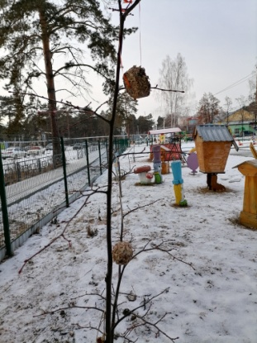
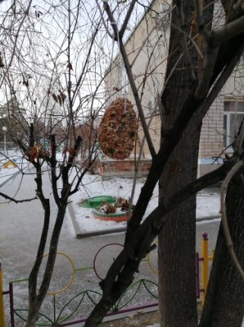
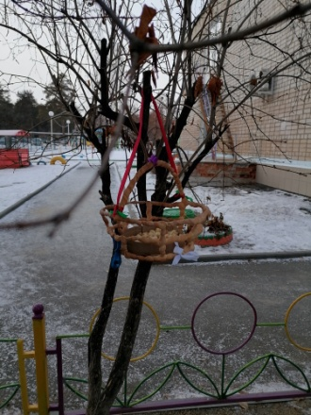
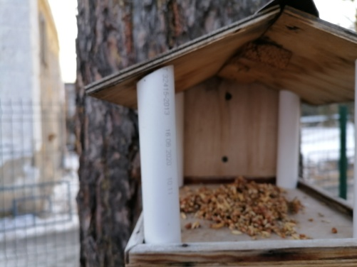
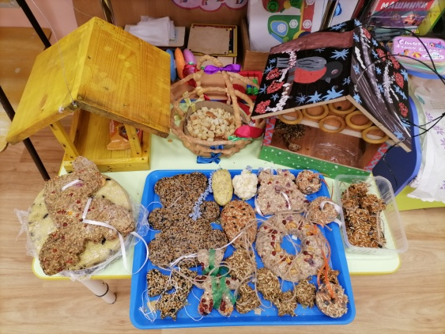
Воспитатель: О.М. Бурмистрова

